**МИНИСТЕРСТВО ЦИФРОВОГО РАЗВИТИЯ СВЯЗИ И МАССОВЫХ КОММУНИКАЦИЙ**

**Ордена Трудового Красного Знамени**

**Федеральное государственное бюджетное образовательное учреждение высшего образования**

**«Московский технический университет связи и информатики»**

Кафедра «Системное программирование»

**Отчет по практической работе №2**

по дисциплине «Введение в информационные технологии» на тему:

Создание локального сайта в PyCharm

Выполнил: студент группы БВТ2106

Бельский Данила

Москва

2021

**Цель:** создать небольшой локальный сайт при помощи приложения PyCharm

**Ход работы**

* 1. Пишем небольшой скрипт, который должен выводить “Hello World” на локальном хосте:

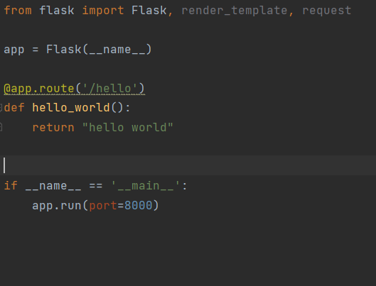

* 1. Проверяем работу:

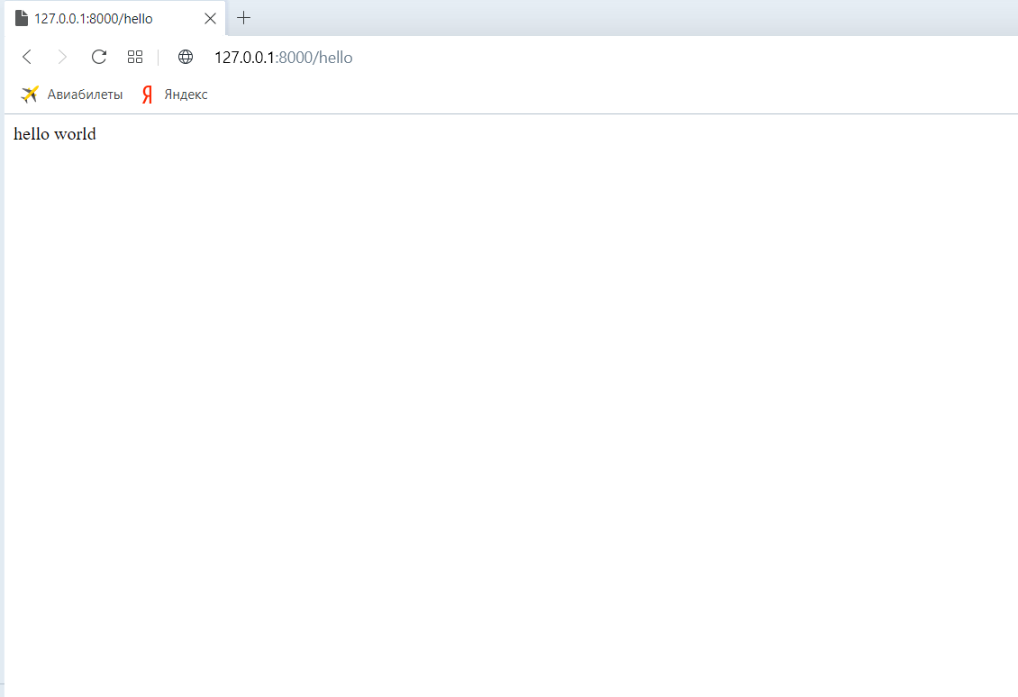

2.1 Дополняем код таким образом, чтобы теперь сайт мог поприветствовать по имени, если оно будет введено:

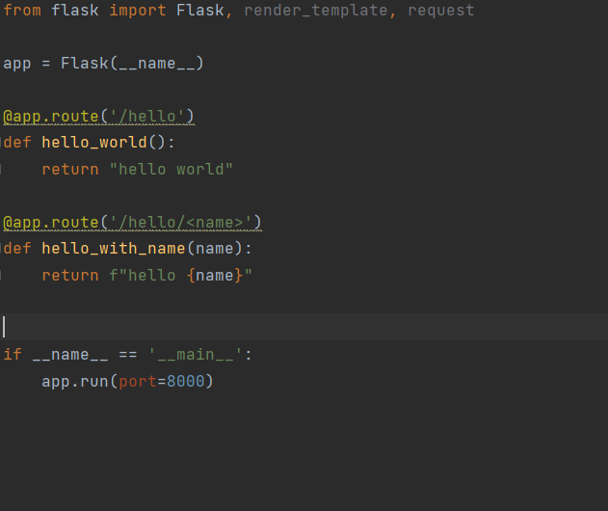

2.2 Проверяем работу:

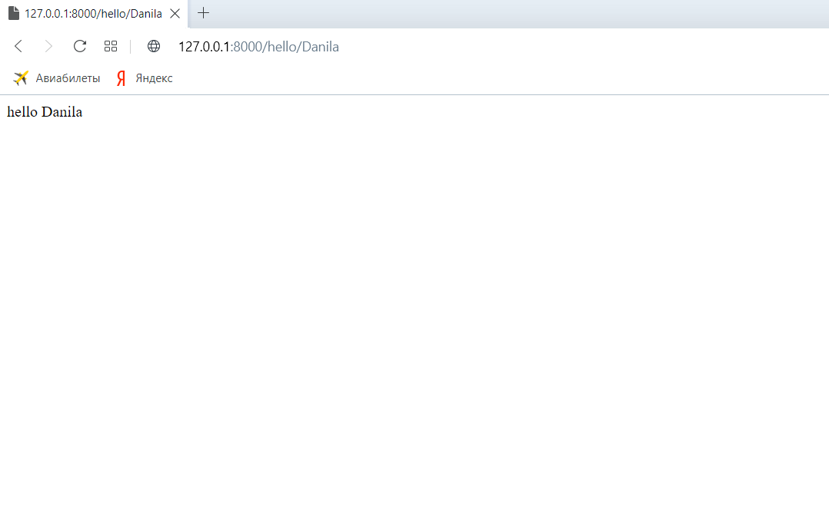

3.1 Создадим html-файл в папке с нашим проектом:

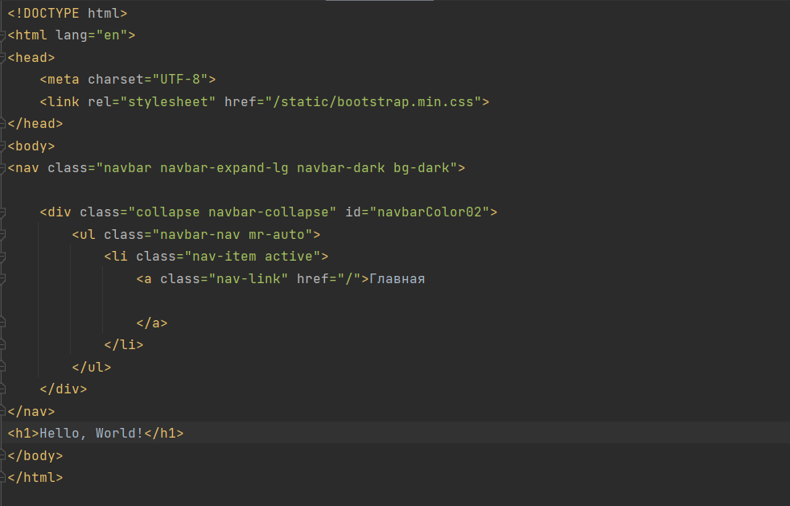

3.2 Дополним скрипт, чтобы он мог ссылаться на этот файл:

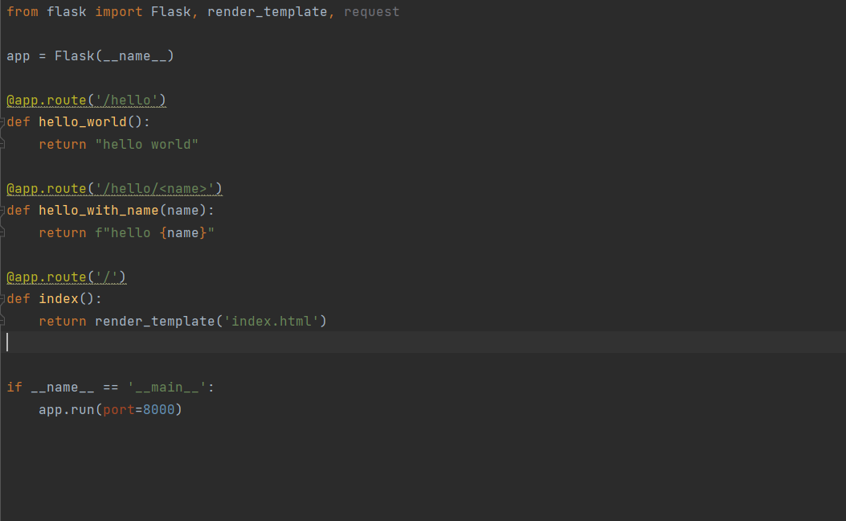

3.3 Проверяем видоизменения на сайте:

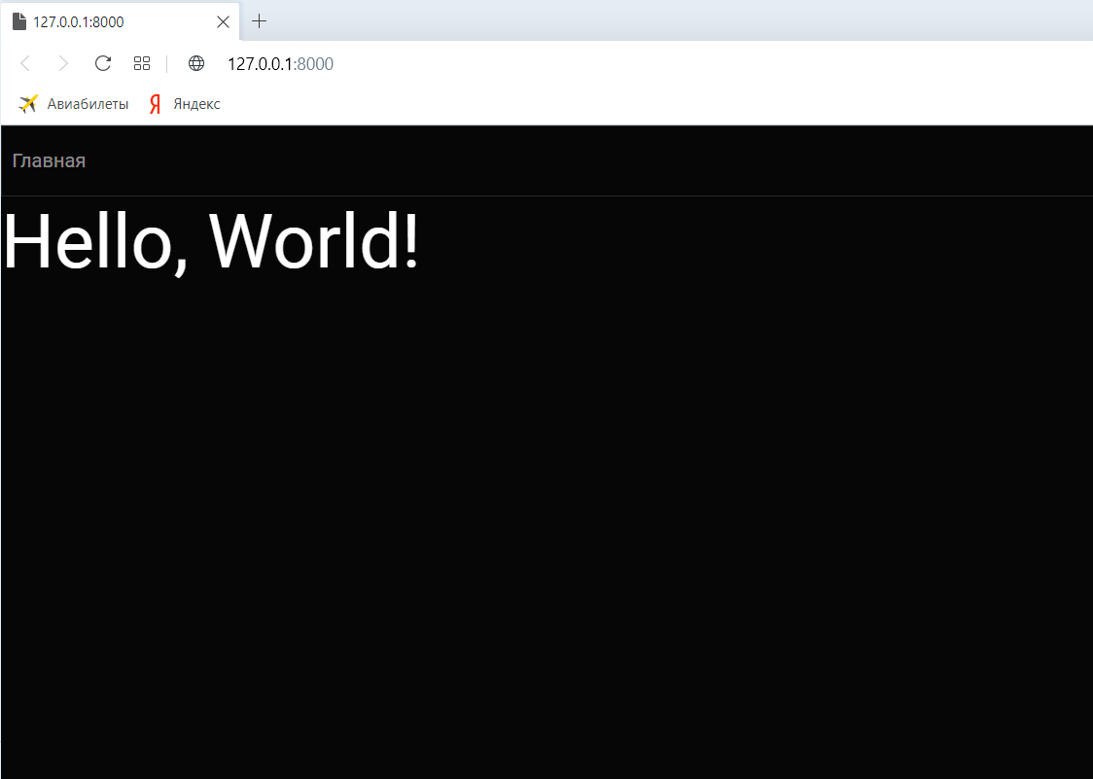

4.1 Для создания небольшого словаря нужно создать два html-файла в папке с нашим проектом:

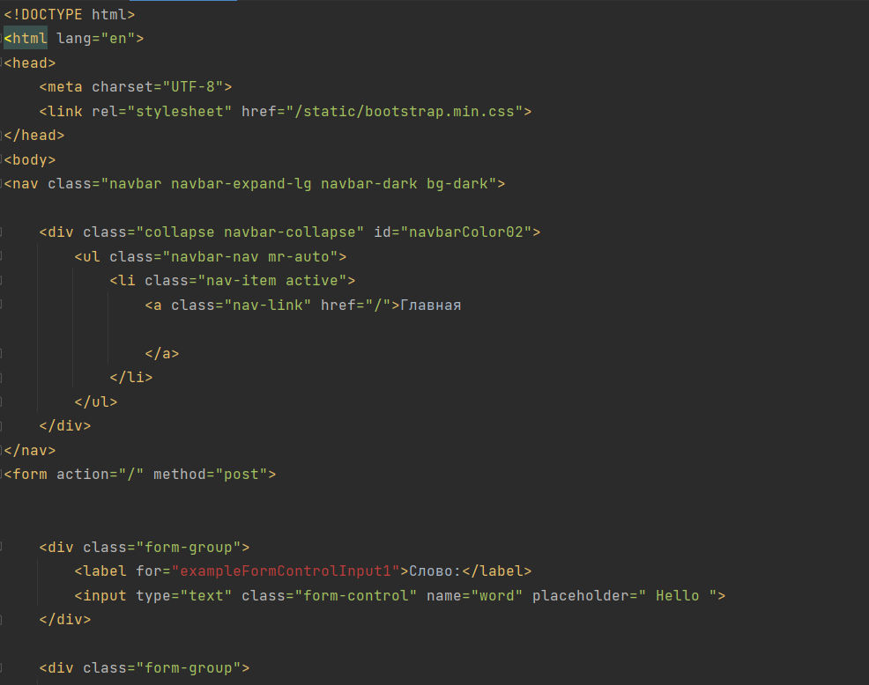

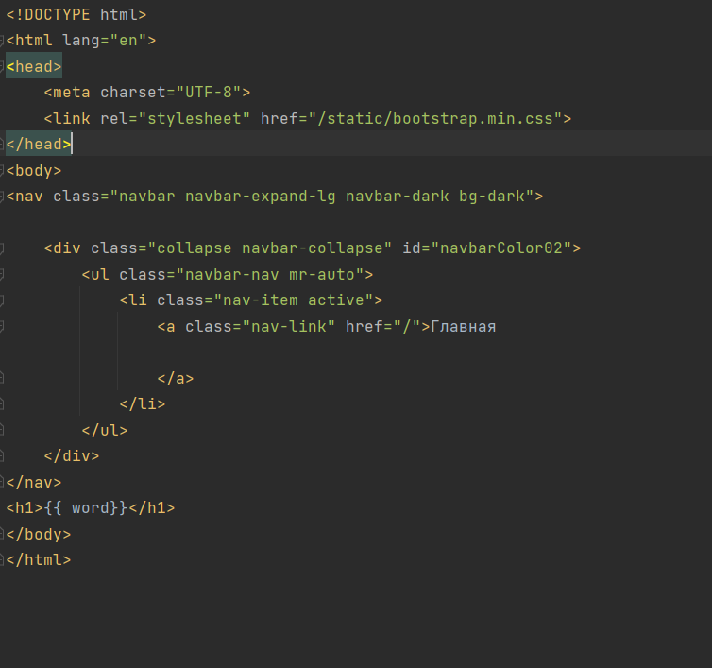

4.2 Видоизменяем код, чтобы он мог ссылаться на новые файлы, а также создаём небольшой словарик слов:

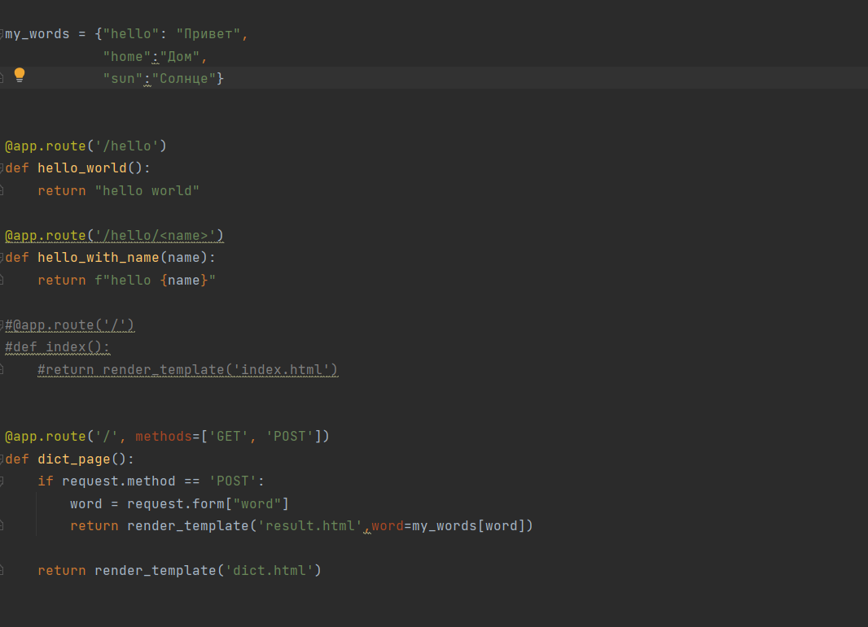

4.3 Проверяем работу:

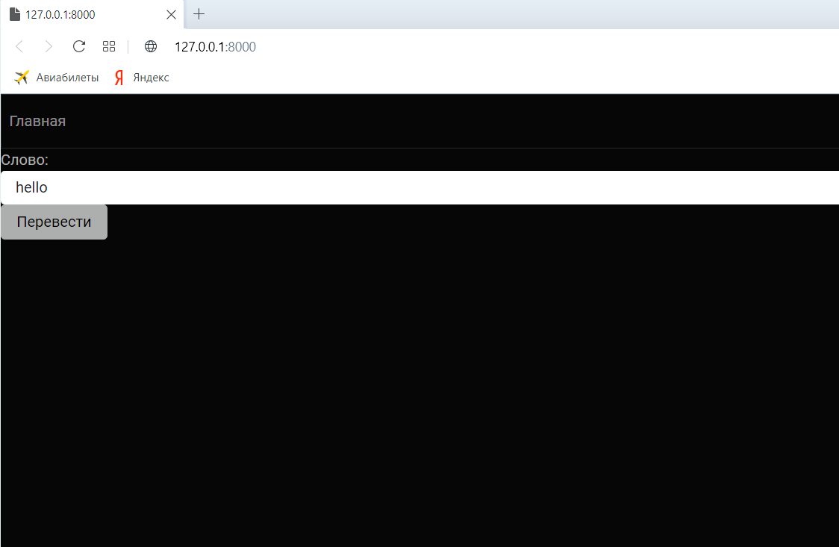

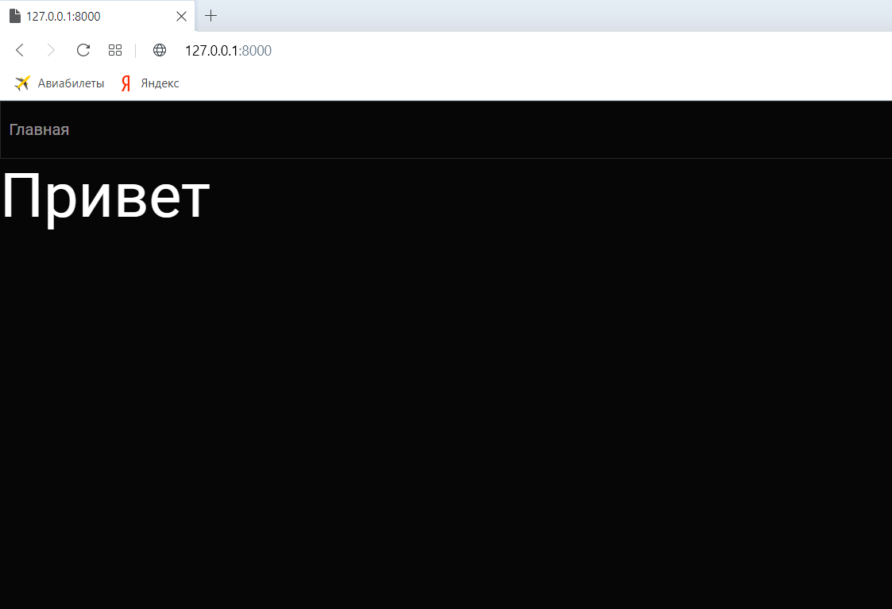

Однако в переводчике нет защиты от ввода с заглавными буквами. Сайт их просто не воспримет и выдаст ошибку.

5.1 Дополняем код, чтобы избавиться от данной проблемы:

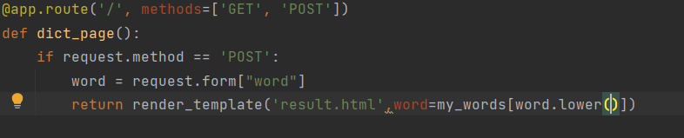

5.2 Проверяем работу:

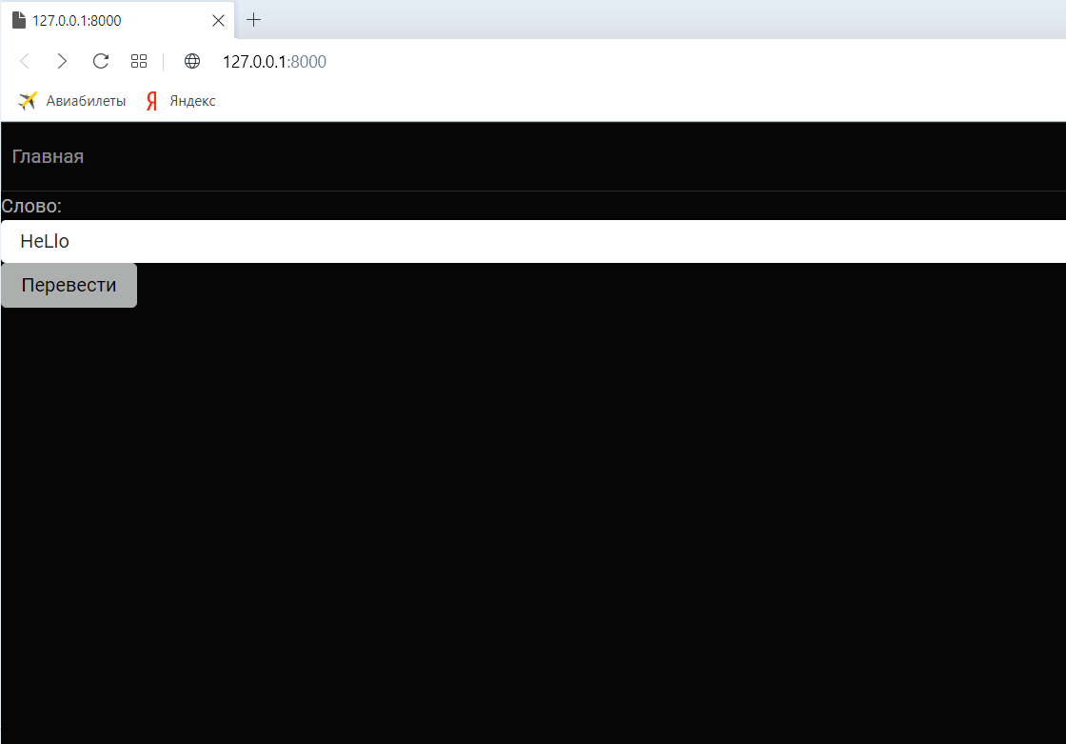

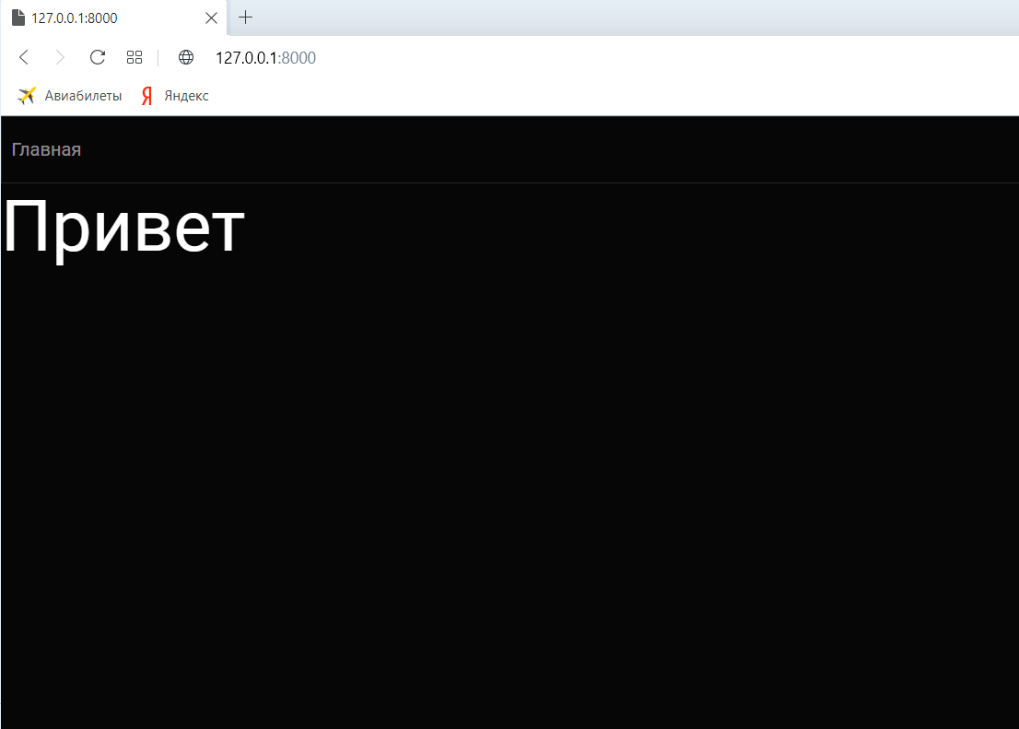

**Вывод:** мы смогли создать небольшой локальный сайт при помощи программы PyCharm, а также решили несколько возникших проблем.